2022年枣庄历史
1. 2022年4月28日京杭大运河全线水流贯通。2500年来，大运河生动记录了国脉的时代赓续，传承着民族的班璨文明。大运河开凿于春秋秋时期，完成于隋朝。关于隋朝大运河，下列表述不正确的是（ ）
A. 是古代世界上最长的运河
B. 以洛阳为中心，北抵涿郡，南至余杭
C. 加强了南北地区政治、经济和文化交流
D. 连接了海河、黄河、淮河、长江和珠江五大水系
2. 公益书屋是城市文明的一道充丽风景，丰厚了城市的文化内涵，新华书店赠给公益书屋枣庄漫谷书屋的一批图书将要归类上架。下列涉及农业技术类的是（ ）
①《水经注》②《齐民要术》③《农政全书》④《天工开物》
A ①②③ B. ①②④ C. ②③④ D. ①③④
3. 北京时间2022年4月16日9时56分，神舟十三号载人飞船返回舱成功着陆，创造了中国航天员连续在轨飞行时长新纪录。中国航天员首次在轨飞行并成功返回地面乘坐的飞船是（ ）
A. 东方红一号人造地球卫星 B. 神舟五号飞船
C 神舟六号飞船 D. 神舟七号飞船
4. 六集电视政论片《复兴之路）反映了自鸦片战争以来中国艰难曲折的民族振兴之路。下列选项是前四集的片名，其中“十一届三中全会、改革开放、家庭联产承包责任制、经济特区”出现在（ ）
A. 《千年巨变》 B. 《峥嵘岁月》 C. 《中国新生》 D. 《伟大转折》
5. 在庆祝中国共产主文青年团成立100周年大会上，习近平总书记讲到：“奋斗是青春最亮丽的底色……当青春同党和人民事业高度重合时，青春的能量才能充分进发，“现阶段青年的奋斗目标是（ ）
A. 打赢脱贫攻坚战，全面建成小康社会
B. 建设经济特区，发展社会主文现代化事业
C. 开启新征程，全面建成社会主义现代化强国
D. 执行第一个五年计划，向社会主义工业化迈进
6. 某学校春秋社团组织了一次以“探寻希腊罗马古典文化”为主题的研究性学习活动。下列四幅图片符合研究主题的是（ ）
A. 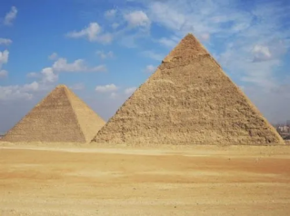金字塔 B. 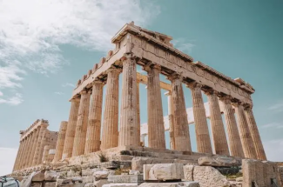帕特农神庙
C. 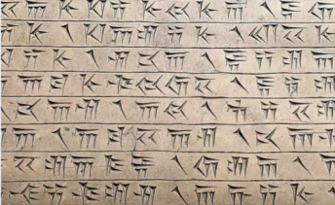楔形文字 D. 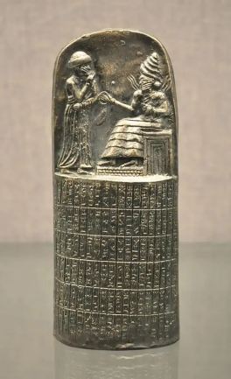汉谟拉比法典石柱
7. 史实就是历史事实，史论是对历史事件和历史人物评论。下列选项属于史论的是（ ）
A. 英国科学家法拉第发现了电磁感应现象
B. 德国人本茨制造出一辆由内燃机驱动的汽车
C. 第二次工业革命的特点是科学研究同工业生产紧密结合
D 瑞典化学家诺贝尔发明了现代炸药
8. 他是文艺复兴的先驱，他的长篇诗作（神曲）抨击了教会的贪婪腐化，表达了市民阶层的情感与理想。“他”是（ ）
A. 但丁 B. 彼特拉克 C. 达.芬奇 D. 莎士比亚
9. 九年级（6）班的同学开展历史学科项目式学习。下面是二组同学展示的史料包，由此可以判断他们研究的主题是（ ）
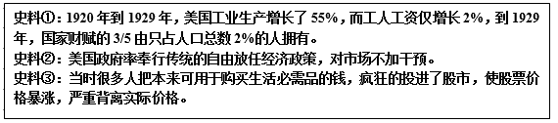
A. 经济大危机的原因 B. 经济大危机的特点
C. 经济大危机的表现 D. 经济大危机的影响
10. 第二次世界大战后，美国追求世界霸权，把欧洲看作全球战略的重点和温制苏联扩张的第一线，而尚未复苏的西欧各国也需要美国的援助。美国以“大救星”的面貌“拯救"了西欧，“拯救西欧”的行动是（ ）
A. 杜鲁门主义的出台 B. 马歇尔计划的实施
C. “北大西洋公约组织”的成立 D. 欧洲联盟的成立
11. 近代中国在中西新旧折冲的多重困境里，开始了步履蹒册的近代化历程，遇过种种挫折和失败，但中国社会的变革，毕竟在山重水复中最随人转迭相递进。中国逐步由传统社会向近代社会转型。阅读材料，回答问题。
材料一 轮船招商局长期使用官款，发展迅速，该局成立时只有3艘轮船，1877年收购美国模昌轮都公司以后，拥有轮船30多艘，形成一支实力较强的商船队。1873年至1893年，它获利白银600多万两，但大都归入李鸿章等人的私囊。
——摘编自《中国历史）入年级
材料二 洋务派创张办的军事工业，全是官办性质，不但不能自主经营，而且在重理方式上还存在官僚衙门的恶习。以福州船政治局为利，局内人员的“薪水工会”竟占了全部经费的80%。它们的生产成本高，效率低下，管理水平远远低于国外的同类企业。
——摘编自《中国历史》八年级上册
（1）分析材料一，谈谈洋务运动的积极作用。
（2）依据材料一、二，结合所学知识，归纳洋务运动没有使中国走上富强道路的原因。
材料三 天下者，祖宗之天下也，汝（光绪帝）何敢任意要为！诸臣者，皆我（慈禧太后）多年历选，留以辅汝，汝何敢任意不用！乃竞敢听信叛逆蛊惑，变乱典型。何物康有为，能胜于我选用之人？康有为之法，能胜于祖宗所立之法？
——摘編自苏继祖《清廷戊戌朝变记》
（3）材料三中“康有为之法”指的是哪一历史事件？依据材料三请用一句话概括顽固派的主张。
材料四 1923年，梁启超在（五十年中国进化概论）中说：“革命成功将近十年，所希望的件件都落空，渐渐有点废然思返，觉得社会文化是整套的，要拿旧心理运用新制度，决计不可能，渐渐要求全人格的觉醒。”
——摘自陈旭麓《近代中国社会的新陈代谢》
（4）材料四中“革命”和“全人格的觉醒”分别指哪两个历史事件？
（5）结合近代化历程中遭遇的种种控折，指出材料四中梁启超倡导的“全人格的觉醒”的原因。
12. 充满血腥气味的殖民扩张和掠夺，给亚非拉地区带来深重的灾难。殖民地半殖民地人民进行了不懈的抗争，世界殖民体系在民族民主运动的冲击下最终全面崩溃。阅读材料，回答问题。
材料一 据著名非裔美国历史学家社波依斯估计，从非洲被掳掠到美洲的黑人，16世纪为；90万人，17世纪为275万人，18世纪为700万人，19世纪为400万人……三四百年间，至少有100万至1500万黑人进入美洲各地。在黑人的故乡非洲，大概丧失了近1亿人口，其中绝大部分黑奴在被捕获、关押、运输途中因各种原因死亡。这些人基本都是青壮年男子。
——摘编自《普通高中教科书教师教学用书历史》（选择性必修3）
（1）依据材料并结合所学知识，写出“三四百年间”造成非洲人口大幅度减少的原因。
材料二 英国开始借助强大的工业经济力量，将印度改造成自己的商品倾销市场和粮食、工业原料产地。英国的蒸汽纺纱机快速运转时，印度手摇纺车戛然而止，手工纺织业纷纷破产，陷入绝境……19世纪上半叶，印度约有150万人直接死于饥馑。目睹惨状，就连英国的一个总督也不无感伤地叹息：“棉织工人的白骨使印度平原都白成一片了。”
——摘编自王斯德主编《世界历史》
（2）依据材料二并结合所学知识，指出“英国的蒸汽纺纱机”出现在哪-时期？19世纪中期，印度人民民族意识觉醒，请写出这一时期的一位印度民族英雄。
材料三 第一次世界大战的主要意义恰恰在于它开始了欧洲霸权的削弱一这一过程在第二次世界大战之后宣告完成。这一削弱至少表现在三个方面：经济衰落、政治危机和对殖民地的控制日益减弱……革命思想还因与战争行为有关的宣传而在殖民地中得到传播……同样具有影响的是社会主义和共产主义的思想体系。第一次世界大战之前，亚洲的知识分子已为西方的自由主义和民族主义所激励。
——摘编自斯塔夫里阿诺斯《全球通史》
（3）依据材料三，归纳殖民体系逐步崩溃的两点原因。
材料四 如图
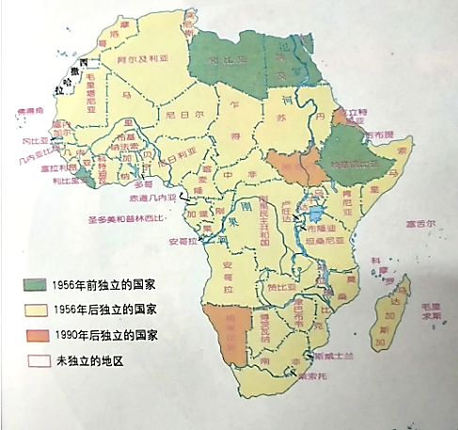
（4）读图写出标志着所有非洲国家都摆脱了殖民主义枷锁的事件。
材料五 60年前，在第二次世界大战结束后兴起的非殖民化运动中，亚非拉民族独立解放事业蓬勃发展，新生的国家渴望建立平等的国际关系。中国、印度、缅甸顺应这一历史潮流，共同倡导了和平共处五项原则……这是国际关系史上的重大创举，为推动建立公正合理的新型国际关系作出了历史性贡献。
——摘编自习近平在和平共处五项原则发表60周年纪念大会上的讲话
（5）综合上述材料，请就如何“推动建立公正合理的新型国际关系”给出你的建议。

